C++语言课程设计 — 弹弹堂

一、实验内容
玩家通过控制键盘上的按键来发射炮弹击中右边的目标，直到目标被击毁。
要求如下：
- 游戏的初始界面如下，左下角是一个炮台精灵，用于发射炮弹，中间是一个石块精灵，可以阻挡炮弹且自身不受到伤害，右边是三个目标精灵。 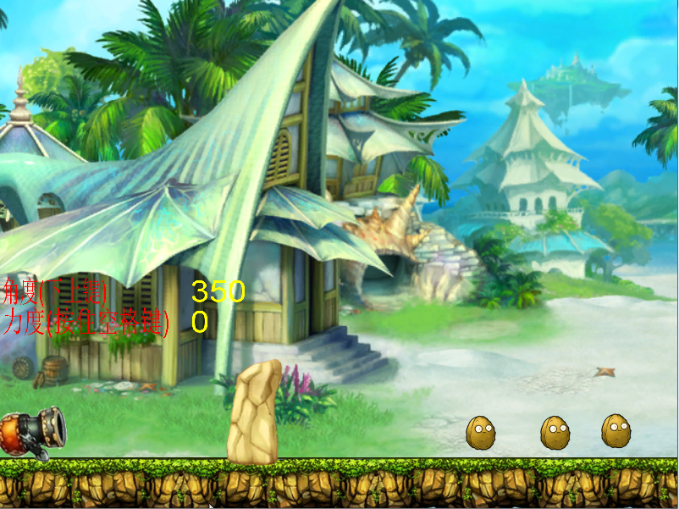
- 按下键盘上的上下方向键可以改变炮台精灵的发射角度，同时炮台精灵上方的“角度”文字显示精灵会响应显示炮弹对应的角度值，角度越往上，值越小。按下空格键可以设置炮台精灵的发射力度，空格键按下的时间越久，力度越大。此时，会有一条抛物线从炮台精灵发射口中画出，用于指示发射炮弹的路线。同时，炮台精灵上方的“力度”文字显示精灵会响应显示炮台精灵发射力度值。释放空格键，炮弹发射，以抛物线的形式运动。
- 右边是三个目标动画精灵，炮弹每击中一次之后，目标变成损伤状态，被炮弹击中三次，目标精灵死亡，直到三个目标精灵死亡，游戏重新生成三个目标精灵。无论炮弹是否击中目标精灵，每完成一次发射，三个目标精灵的位置随机改变一次。
- 无论炮弹击中目标精灵、石块精灵或者是地面，都会响应播放爆炸效果图。

二、实验指南

实验一 开始实验
【实验任务】
步骤一、打开FunCode，创建一个的C++语言项目；
步骤二、导入TanTanTang场景。

【实验思路】
按实验指导完成。

【实验指导】
- 打开FunCode，点击“项目”菜单，选择“创建C++工程”
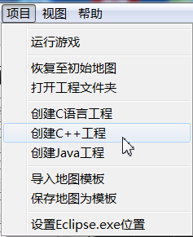
注意：工程名名称要求字母开头，只能包含字母和数字，且名字中间不能有空格。
- 点击菜单“项目”中的“导入地图模块”，如图一。跳出一个对话框，选中“TanTanTang”模板，点击“导入到工程”按钮，如图二。
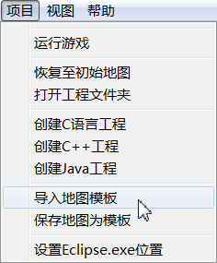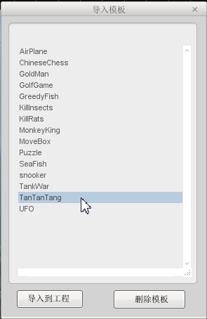
图 一 图 二
- 导入成功后的，界面如下图所示：
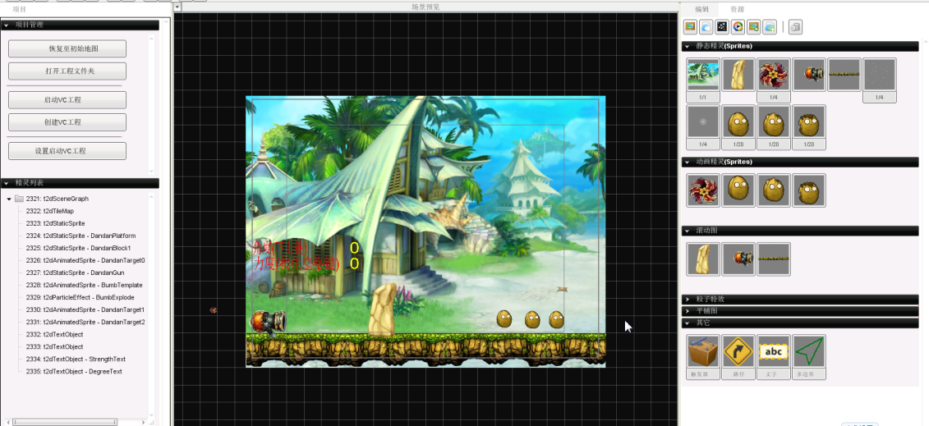
地图不仅包括界面设计，还包括该游戏可能要用到的其他精灵。添加到“场景”中的精灵，都已经取好名称，并根据程序要求设置好中心点、链接点等，学生只需要直接编程就可以。

实验二 初始化目标精灵
【实验内容】
步骤一、随机移动位置
步骤二、播放初始动画

【实验思路】
在X方向上随机生成坐标位置并使用for循环随机设置三个目标精灵的位置，最后播放初始动画，即目标精灵上下弹跳的动画。

【实验指导】
- 进入LessonX.h中，在#include<stdio.h>下添加宏定义：
#define TARGET_COUNT 3
- 在CGameMain类中添加下面的成员变量声明：
// 开炮状态：0 - 等待开炮，1 - 炮弹飞行中
// 等炮弹爆炸之后才开始下一轮开炮流程
int m_iFireState ;
// 目标被击中次数，被击中3次后死亡重新开始下回合
int m_iTargetHit[TARGET_COUNT];
// 最大旋转角度，也是初始角度
static const float m_fMaxRotation ;
//目标精灵数组
CAnimateSprite* m_pTarget[TARGET_COUNT];
CSprite* m_pStoneSprite; //声明石块精灵
CSprite* m_pBottomWall; //声明精灵下方地面精灵

- 进入LessonX.cpp中在构造函数里面添加以上变量的初始化代码：
m_iFireState = 0;
for(int i=0;i<TARGET_COUNT;i++)
{
m_iTargetHit[i]=0;
m_pTarget[i]=new CAnimateSprite(CSystem::MakeSpriteName("DandanTarget",i));
}
m_pStoneSprite = new CSprite("DandanBlock1"); //创建石块精灵
m_pBottomWall = new CSprite("DandanPlatform"); //创建精灵下方地面精灵
- 把构造函数中m_iGameState的值由0改为1，使游戏运行时直接初始化：
m_iGameState = 1;
由于m_fMaxRotation是const类型的变量，因此我们需要单独对其进行初始化，在LessonX.cpp的最后面添加下面一行：
const float CGameMain::m_fMaxRotation=350.f;
- 进入GameInit函数，添加下面代码：
m_iFireState = 0; // 初始化为未开炮状态
- 初始化目标精灵数据，使用循环给m_iTargetCount的每个值清零，给每个m_szTargetName做以下事：使用随机数函数RandomRange在0到45之间获取一个随机值，作为此目标本次移动的终点X坐标，Y坐标从精灵身上获取GetSpritePositionY，使用SpriteMoveTo函数，让其移动到指定坐标。速度为40，AutoStop参数为1，表示移动到终点后停止下来。使用SetSpriteVisible函数，让精灵显示出来(上一局被打死之后被隐藏了)，使用AnimateSpritePlayAnimation( m_szTargetName, "DandanTargetAnimation1", 0 ); 让目标精灵更换回出生时的动画/图片。在GameInit函数里面添加下面的代码：
int iLoop = 0;
float fPosX = 0, fPosY = 0;
for( iLoop = 0; iLoop < TARGET_COUNT; iLoop++ )
{
m_iTargetHit[iLoop] = 0;
// 在X方向上，目标在0-45范围内随机移动
fPosX = CSystem::RandomRange( 0, 45 );
fPosY = m_pTarget[iLoop]->GetSpritePositionY();

m_pTarget[iLoop]->SpriteMoveTo(fPosX, fPosY, 40.f, 1);
m_pTarget[iLoop]->SetSpriteVisible(1);
// 恢复初始动画/图片
m_pTarget[iLoop]->AnimateSpritePlayAnimation("DandanTargetAnimation1", 0);
}
至此，本实验结束。

实验三 准备开炮
【实验内容】
步骤一、增加炮台力度
步骤二、改变炮台角度
步骤三、画炮弹发射前半段的抛物线

【实验思路】
在CGameMain::OnKeyDown函数中处理键盘按下响应消息事件，然后根据fDeltaTime时间来计算炮台的角度和发射力度，如果一直按下键盘按键，则fDeltaTime会一直增加，因此角度和力度就改变。以大炮的炮口为发射点，根据力度和角度计算x和y方向的速度值，计算炮弹的飞行时间，使用一个for循环来得到飞行过程中的抛物线上的坐标，然后就可以画出该抛物线。

【实验指导】
- 进入LessonX.h中，添加下面的成员变量的声明：
float m_fGunRotation; // 炮的朝向
float m_fGunStrength; // 炮的力度
int m_iCalStrength ; // 1 : 空格键按下中，计算力度，力度渐增。0 : 不计算力度
static const float m_fBumbForceY; // 炮弹发射之后，给它一个向下的常力，使其形成一个抛物线弹道轨迹
float m_fKeyUp ; // 上下键是否按下的变量：1按下0弹起，用于计算角度
float m_fKeyDown; // 上下键是否按下的变量：1按下0弹起，用于计算角度
CSprite* m_pDandanGun; //发射炮精灵
CTextSprite* m_pDegreeText; //角度显示精灵
CTextSprite* m_pStrengthText; //力度显示精灵
CSprite* m_pBumpTemplate; //炸弹模板精灵
- 进入LessonX.cpp中在构造函数里面添加以上变量的初始化代码：
m_fGunRotation = 350.f;
m_fGunStrength = 0.f;
m_iCalStrength = 0;
m_fKeyUp = 0.f;
m_fKeyDown = 0.f;
m_pDandanGun = new CSprite("DandanGun");
m_pDegreeText = new CTextSprite("DegreeText");
m_pStrengthText = new CTextSprite("StrengthText");
m_pBumpTemplate = new CSprite("BumbTemplate");
- m_fBumbForceY是const的成员变量，因此我们需要对其单独进行定义，在文件的最后面添加下面一行代码：
const float CGameMain::m_fBumbForceY=10.f;
- 在GameInit函数里面添加下面的初始化代码：
m_fGunRotation = m_fMaxRotation; // 炮台的初始角度为最大角度
m_fGunStrength = 0.f;
- 在OnKeyDown函数中处理按下空格键以及上、下方向键：
- 如果判断按下空格键，开始计算力度. 只在游戏进行中并且是等待开炮的状态按键才有效，在上面的函数里面添加如下代码：
if( KEY_SPACE == iKey && 2 == m_iGameState && 0 == m_iFireState )
{
m_iCalStrength = 1;
}
- 如果按下上下方向键：
if( KEY_UP == iKey )
{
m_fKeyUp = 1.f;
}
else if( KEY_DOWN == iKey )
{
m_fKeyDown = 1.f;
}
- 在等待开炮的状态下，可以调整角度和力度。这个需要在GameRun函数中处理。
- 首先需要知道大炮是否开炮，添加下面的if判断：
if( 0 == m_iFireState )
{
}
- 如果出于可计算力度状态，按下空格键之后力度随时间增加，一直增加到最大值。代码如下：
if( m_iCalStrength )
{
m_fGunStrength += 50.f * fDeltaTime; // 50每秒
if( m_fGunStrength > 200.f ) //大炮力度的最大值
m_fGunStrength = 200.f;
}
- 计算角度，按下方向键调整大小，旋转角度有个最大值和最小值。添加如下代码：
// 15度每秒
m_fGunRotation += (m_fKeyDown - m_fKeyUp) * 15.f * fDeltaTime;
if( m_fGunRotation < 280.f ) //大炮角度的最小值
m_fGunRotation = 280.f;
else if( m_fGunRotation > m_fMaxRotation ) // 角度超过最大值
m_fGunRotation = m_fMaxRotation; // 回到初始位置
- 当大炮处于可发射状态时，按上、下方向键移动炮口，按空格键给炮弹加力，同时画出前半段抛物线弹道轨迹。
- 首先要获取大炮炮口的挂接点作为炮弹发射点(画线起始点，模板中，在该点位置设置一个链接点)：
float fOl dPosX = m_pDandanGun->GetSpriteLinkPointPosX(1);
float fOldPosY = m_pDandanGun->GetSpriteLinkPointPosY(1);
float fNewPosX = 0.f, fNewPosY = 0.f;
- 计算出XY两个方向上的速度值。根据大炮角度，计算XY方向上的向量，然后再乘上发射力度：
float fVelocityX=CSystem::RotationToVectorX( m_fGunRotation ) * m_fGunStrength;
float fVelocityY=CSystem::RotationToVectorY( m_fGunRotation ) * m_fGunStrength;
- 获取炮弹质量：
float fMass = m_pBumpTemplate->GetSpriteMass();
- 计算炮弹飞行时间(只画半个抛物线，所以只计算一半的时间)，根据Y方向的常力作用力和质量
float fHalfTime = - fVelocityY / (m_fBumbForceY / fMass);
- 计算出Y方向该作用力的速度值（加速度）：
float fForceVelY = m_fBumbForceY / fMass;
- 半段抛物线的总飞行时间为fHalfTime(单位秒)，我们每隔fSimDelta(秒)的时间采样一个点，就得到整个时间长度上的各个坐标点：
float fTime = 0.f;
float fSimDelta = 0.0333f;
for( fTime = 0.f; fTime < fHalfTime; fTime += fSimDelta )
{
fNewPosX = fOldPosX + fVelocityX * fSimDelta;
fNewPosY = fOldPosY + (fVelocityY + fForceVelY * fTime) * fSimDelta;
// 画线
CSystem::DrawLine( fOldPosX, fOldPosY, fNewPosX, fNewPosY, 2.f, 0, 0, 255, 0, 255 );
fOldPosX = fNewPosX;
fOldPosY = fNewPosY;
}
- 我们需要实时更新炮旋转角度和数值，因此在GameRun函数最后添加如下的代码：
m_pDandanGun->SetSpriteRotation(m_fGunRotation);
m_pDegreeText->SetTextValue(m_fGunRotation);
m_pStrengthText->SetTextValue(m_fGunStrength);
至此，本实验结束。

实验四 发射炮弹
【实验内容】
步骤一、松开空格键，发散炮弹
步骤二、松开方向键，相应方向炮口旋转停止。

【实验思路】
松开空格键，利用for循环创建三个炮弹精灵，给他们一个向前的速度，同时因为是模拟真实的炮弹发射，因此需要给他们一个向下的力量，整体效果就是一段抛物线的弹道轨迹了。

【实验指导】
- 进入LessonX.h中添加如下的成员变量以及响应空格键释放事件的处理函数的声明：
float m_fRoundTime; // 炮弹发射之后，等待一定时间才开始下回合
CAnimateSprite* m_pBump[3]; //炸弹精灵数组
- 在构造函数完成初始化：
m_fRoundTime = 0.f;
for(int i=0;i<TARGET_COUNT;i++)
{
m_pBump[i]=new CAnimateSprite(CSystem::MakeSpriteName("DandanBumb",i));
}
- 进入LessonX.cpp中，我们首先要判断释放的按键是空格键还是上下方向键，因此在OnKeyUp中需要添加一个判断，在该函数定义中添加如下代码：
if( KEY_SPACE == iKey && 2 == m_iGameState && 0 == m_iFireState )
{
}
// 上下键
if( KEY_UP == iKey )
{
m_fKeyUp = 0.f;
}
else if( KEY_DOWN == iKey )
{
m_fKeyDown = 0.f;
}
- 如果按下空格键，则处理发射炮弹动作，相应的代码在if( KEY_SPACE == iKey && 2 == m_iGameState && 0 == m_iFireState)里面完成。
- 更改发射状态，在炮弹未落地之前不能再次发射，设置等待3秒的回合时间：
m_iFireState = 1;
m_iCalStrength = 0;
m_fRoundTime = 3.f;
- 获取大炮炮口的挂接点作为炮弹发射点：
float fPosX = m_pDandanGun->GetSpriteLinkPointPosX(1);
float fPosY = m_pDandanGun->GetSpriteLinkPointPosY(1);
- 添加下面的变量定义代码：
int iLoop = 0;
float fGunRotation = m_fGunRotation - 10.f;
float fGunStrength = m_fGunStrength - 10.f;
char *szName = NULL;
- 用for循环，一次发射创建3个炮弹，使用 MakeSpriteName获取名字，名字前缀为 "DandanBumb".用CloneSprite、参数"BumbTemplate"创建炮弹，创建之后使用SetSpriteLinearVelocityPolar给炮弹设置速度，参数fSpeed为m_fGunStrength、以及加减10，参数fPolar分别为m_fGunRotation-10，m_fGunRotation，m_fGunRotation+10。使用SetSpritePosition给炮弹设置坐标，3个炮弹的坐标都一样。我们要模拟的是真实的炮弹，弹道轨迹是一个抛物线，所以我们需要给炮弹一个向下的力量。添加以下代码：
for( iLoop = 0; iLoop < 3; iLoop++ )
{
szName = CSystem::MakeSpriteName( "DandanBumb", iLoop );
m_pBump[iLoop]=new CAnimateSprite(szName);
m_pBump[iLoop]->CloneSprite("BumbTemplate");
m_pBump[iLoop]->SetSpritePosition(fPosX, fPosY);
m_pBump[iLoop]->SetSpriteLinearVelocityPolar( fGunStrength, fGunRotation);
// 我们要模拟的是真实的炮弹，弹道轨迹是一个抛物线，所以我们需要给炮弹一个向下的力量
m_pBump[iLoop]->SetSpriteConstantForceY(m_fBumbForceY);
fGunRotation += 10.f;
fGunStrength += 10.f;
}
至此，本实验结束。

实验五 炮弹击中目标
【实验内容】
步骤一、判断炮弹精灵和目标精灵
步骤二、炮弹精灵越出世界边界处理
步骤三、击中目标精灵处理
步骤四、击中其他实体尽量处理

【实验思路】
获取系统检测到某两个精灵碰撞的两个精灵名称的消息参数，判断哪个是炸弹精灵的名称，哪个是被炸的精灵的名称。之后判断被炸精灵是否是目标精灵，是则进行相应处理，如果是石块精灵或者是地面，则播放爆炸效果即可。如果炸弹精灵越出边界，则相应进行处理。

【实验指导】
- 首先设置精灵的碰撞模式，把炮弹精灵设置为发送碰撞，石块精灵以及三个目标精灵设置为接受碰撞。在GameInit函数中添加如下代码：
for(int i=0;i<TARGET_COUNT;i++)
{
m_pTarget[i]->SetSpriteCollisionReceive(1);//设置目标精灵为接收碰撞
m_pBump[i]->SetSpriteCollisionSend(1); //设置炮弹精灵为发送碰撞
}
m_pStoneSprite->SetSpriteCollisionReceive(1); //设置石块精灵为接收碰撞
m_pBottomWall->SetSpriteCollisionReceive(1);//设置地面精灵为接收碰撞
- 完成自定义函数ProcessBumbHit的声明和定义。该函数处理炸弹精灵和其他精灵爆炸效果显示函数。其中，iHitState表示击中的目标，0表示飞出边界，1表示目标是土豆，2表示地面或石块。
void ProcessBumbHit( const int iHitState, const char *szBumbName, const char *szTargetName );
void CGameMain::ProcessBumbHit( const int iHitState, const char *szBumbName, const char *szTargetName )
{
}
- 添加爆炸效果精灵的成员变量声明：
CEffect* m_pBumpExplode; //爆炸效果精灵
在构造函数中完成初始化：
m_pBumpExplode = new CEffect("BumbExplode","BumbExplode",0.f);
- 完成自定义函数FindSpriteByName的声明和定义，该函数根据精灵名称返回对应的对象。
CAnimateSprite* FindSpriteByName(const char * szName);
CAnimateSprite* CGameMain::FindSpriteByName(const char * szName)
{
//如果传入的参数是目标精灵的名称，则返回目标精灵实体
if(strstr(szName,"Target"))
{
for(int i=0;i<3;i++)
if(stricmp(szName,m_pTarget[i]->GetName())==0)
return m_pTarget[i];
}
//如果传入的参数是炸弹精灵的名称，则返回炸弹精灵实体
if(strstr(szName,"Bumb"))
{
for(int i=0;i<3;i++)
{
if(stricmp(szName,m_pBump[i]->GetName())==0)
return m_pBump[i];
}
}
}
- 在ProcessBumbHit中处理炸弹精灵和其他精灵碰撞爆炸的效果。
- 根据传进来的炸弹精灵的名称szBumbName得到该精灵实体，并获取它的坐标。
CAnimateSprite* tmpBumpSprite;
tmpBumpSprite=FindSpriteByName(szBumbName);
float fPosX = tmpBumpSprite->GetSpritePositionX();
float fPosY = tmpBumpSprite->GetSpritePositionY();
- 如果击中土豆，需要处理土豆精灵被击中后的效果。游戏中有三个土豆跳动的动画精灵，第一个是没被击中的，第二个是被击中一次，第三个是被击中两次。土豆被击中三次就消失。m_iTargetHit[iLoop]用来保存某个土豆被击中的次数。：
if( 1 == iHitState )
{
int iLoop = 0;
for( iLoop = 0; iLoop < TARGET_COUNT; iLoop++ )
{
if( stricmp( m_pTarget[iLoop]->GetName(), szTargetName ) == 0 )
{
m_iTargetHit[iLoop]++;
if( 1 == m_iTargetHit[iLoop] )
m_pTarget[iLoop]->AnimateSpritePlayAnimation("DandanTargetAnimation2", 0);
else
m_pTarget[iLoop]->AnimateSpritePlayAnimation("DandanTargetAnimation3", 0);
//隐藏
if( m_iTargetHit[iLoop] >= 3 )
m_pTarget[iLoop]->SetSpriteVisible(0);
break;
}
}
}
- 碰撞处播放碰撞特效：
if( 1 == iHitState || 2 == iHitState )
{
m_pBumpExplode->PlayEffect(fPosX, fPosY, 0.f );
}
- 最后删除该炮弹：
tmpBumpSprite->DeleteSprite();
- 在OnSpriteColSprite函数中，如果游戏处于运行状态，且发送碰撞的精灵是炸弹，调用ProcessBumbHit函数处理碰撞结果，添加如下代码：
if( 2 == m_iGameState && strstr( szSrcName, "DandanBumb" ))
{
// 判断被炮弹击中哪个是目标
if( strstr( szTarName, "DandanTarget" ) )
ProcessBumbHit( 1, szSrcName, szTarName );
else
ProcessBumbHit( 2, szSrcName, "");
}
- 如果系统捕捉到精灵与世界边界碰撞之后，在OnSpriteColWorldLimit的定义里面添加如下代码：
if( 2 == m_iGameState && strstr( szName, "DandanBumb" ))
{
ProcessBumbHit( 0, szName, "");
}
至此，本实验结束。

实验六 炮弹发射完成
【实验内容】
步骤一、重新初始化游戏数据
步骤二、重新初始化目标精灵位置

【实验思路】
如果已经开炮，等待回合时间到了之后，开始下一回合。重新初始化游戏数据，随机改变三个目标精灵的位置。

【实验指导】
- 在GameRun函数里面，在if( 0 == m_iFireState )后面添加一个else if判断：
else if( 1 == m_iFireState )
{
}
- 如果等待回合时间到了，即m_fRoundTime的值为小于0，则重新初始化数据，同时改变三个目标精灵的位置，如果已经被击中三次，则不做处理。在上面的else if( 1 == m_iFireState )中添加如下代码：
m_fRoundTime -= fDeltaTime;
if( m_fRoundTime <= 0.f )
{
// 重新初始化
m_iFireState = 0;
m_fGunRotation = m_fMaxRotation;
m_fGunStrength = 0.f;
// 目标每回合水平移动一次：
// 用循环遍历g_szTargetName，如果该精灵的被击中次数
// g_iTargetHit小于3才需要做
// 需要做的2件事：0-45之间随机X坐标，Y坐标不变。
// 然后使用dSpriteMoveTo移动精灵。请参考GameInit函数
int iLoop = 0;
float fPosX = 0, fPosY = 0;
for( iLoop = 0; iLoop < TARGET_COUNT; iLoop++ )
{
if( m_iTargetHit[iLoop] >= 3 )
continue;
// 每回合在X方向上，目标在0-45范围内随机移动一次
fPosX = CSystem::RandomRange( 0, 45 );
fPosY = m_pTarget[iLoop]->GetSpritePositionY();
m_pTarget[iLoop]->SpriteMoveTo(fPosX, fPosY, 40.f, 1);
}
}

实验七 判断游戏是否胜利
【实验内容】
步骤一、判断是否胜利，是的话重新开始游戏

【实验思路】
遍历m_iTargetHit数组，如果有值小于3，则返回0，游戏未结束,否则游戏胜利。

【实验指导】
- 进入LessonX.h中添加判断是否胜利的IsGameWin函数声明：
int IsGameWin();
- 进入LessonX.cpp中添加该函数的定义：
int CGameMain::IsGameWin()
{
}
- 判断游戏是否胜利，只需要使用for循环，遍历m_iTargetHit数组，如果有值小于3，则返回0，游戏未结束。否则游戏胜利，返回1。在上面的函数定义里面添加如下代码：
int iLoop = 0;
for( iLoop = 0; iLoop < TARGET_COUNT; iLoop++ )
{
if( m_iTargetHit[iLoop] < 3 )
return 0;
}
return 1;
- 最后在GameMainLoop函数里面将case 2：中的if（true）改为if（!IsGameWin()）即可。
- 如果游戏胜利，则本局游戏结束，因此需要在GameEnd函数里面添加下面一行代码，使游戏结束后有重新开始新的游戏。
// 马上又开始游戏，所以直接设置状态
m_iGameState = 1;
至此，本实验结束。

